2019全国I理综
8．关于化合物 2−苯基丙烯（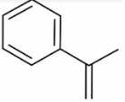），下列说法正确的是
A．不能使稀高锰酸钾溶液褪色
B．可以发生加成聚合反应
C．分子中所有原子共平面
D．易溶于水及甲苯
9．实验室制备溴苯的反应装置如下图所示，关于实验操作或叙述错误的是
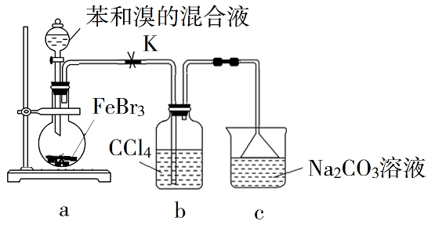

A．向圆底烧瓶中滴加苯和溴的混合液前需先打开K
B．实验中装置 b 中的液体逐渐变为浅红色
C．装置c 中的碳酸钠溶液的作用是吸收溴化氢
D．反应后的混合液经稀碱溶液洗涤、结晶，得到溴苯

36．[化学——选修 5：有机化学基础]（15 分）
化合物G 是一种药物合成中间体，其合成路线如下：
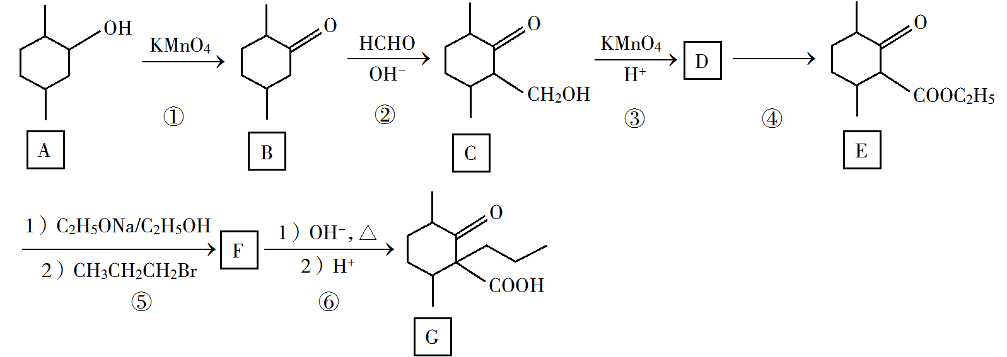

回答下列问题：
（1）A 中的官能团名称是 。
（2）碳原子上连有 4 个不同的原子或基团时，该碳称为手性碳。写出B 的结构简式，用星号(*)标出 B 中的手性碳 。
（3）写出具有六元环结构、并能发生银镜反应的 B 的同分异构体的结构简式 。
(不考虑立体异构，只需写出 3 个)
（4）反应④所需的试剂和条件是 。
（5）⑤的反应类型是 。
（6） 写出 F 到G 的反应方程式 。

（7）设计由甲苯和乙酰乙酸乙酯(CH3COCH2COOC2H5) 制备 的合成路线
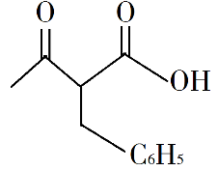

(无机试剂任选)。

36.（1）羟基
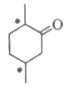

（2）
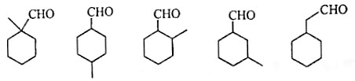

（3）
（4）C2H5OH/浓H2SO4、加热
（5）取代反应
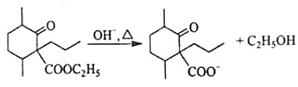

（6） 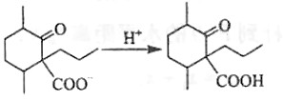
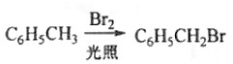

（7）
